网上书城的数据挖掘和分析

引言
由于信息技术与电子商务的迅速发展，越来越多的人开始享受网上交易给生活带来的诸多便利，国内大批优秀网络商业门户，如淘宝网、京东网、当当网等平台的交易量和交易额都在快速增长中，随之而产生的网络数据也在呈指数式的增长^{[1]}。在商品详情和评论数据信息中含有许多涉及销售的重要信息，如市场供求信息、潜在的用户需求等。获得网络数据的渠道有很多，但是由于商品种类和特征的不同，消费者在购买产品时的行为是多样的、复杂的，通常难以从中快速、精确的获得有效信息。因此，挖掘海量商品数据中的有益信息对于用户、电商和企业都具有非常重要的意义。
本文以京东电商平台为例，研究如何爬取其图书——编程语言与程序设计分类下的图书数据，并将图书特征（书名、价格、好评度、评论数和出版社等）利用可视化作图和KMeans聚类分析等进行提取和整合，推荐同价位畅销的编程书籍和当前流行的编程语言，并将结果可视化为图表，达到清晰和直观的信息呈现效果。

爬虫框架简介
网络爬虫是一种按照一定的规则，自动地抓取网页信息的程序，它们可以自动采集所访问页面内容，使得用户能快速地获取到所需要的信息。Scrapy是纯Python实现的应用爬虫框架，基于Twist的异步处理，使用起来相对简单轻巧。其具体内部原理实现的整体架构如图1：
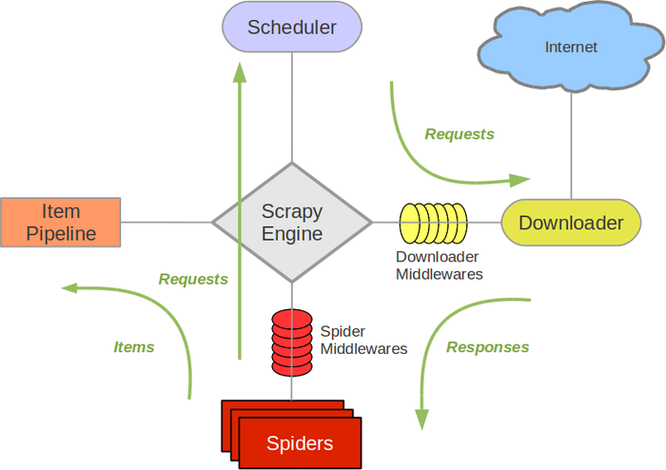
图2-1 Scrapy框架原理图

下面就对上述的原理图和相关组件^{[2]}做一个简单介绍：
1、Scrapy Engine
引擎负责控制数据流在系统中所有组件中流动，并在相应动作发生时触发事件。 详细内容查看下面的数据流(Data Flow)部分。
2、调度器(Scheduler)
调度器从引擎接受request并将他们入队，以便之后引擎请求他们时提供给引擎。
3、下载器(Downloader)
下载器负责获取页面数据并提供给引擎，而后提供给spider。
4、Spiders
Spider是Scrapy用户编写用于分析response并提取item(即获取到的item)或额外跟进的URL的类。每个spider负责处理一个特定(或一些)网站。
5、Item Pipeline
Item Pipeline负责处理被spider提取出来的item。典型的处理有清理、 验证及持久化(例如存取到数据库中)。
6、下载器中间件(Downloader middlewares)
下载器中间件是在引擎及下载器之间的特定钩子(specific hook)，处理Downloader传递给引擎的response。其提供了一个简便的机制，通过插入自定义代码来扩展Scrapy功能。
7、Spider中间件(Spider middlewares)
Spider中间件是在引擎及Spider之间的特定钩子(specific hook)，处理spider的输入(response)和输出(items及requests)。其提供了一个简便的机制，通过插入自定义代码来扩展Scrapy功能。
8、数据流(Data flow)
Scrapy中的数据流由执行引擎控制，其过程如下:
1）引擎打开一个网站(open a domain)，找到处理该网站的Spider并向该spider请求第一个要爬取的URL(s)。
2）引擎从Spider中获取到第一个要爬取的URL并在调度器(Scheduler)以Request调度。
3）引擎向调度器请求下一个要爬取的URL。
4）调度器返回下一个要爬取的URL给引擎，引擎将URL通过下载中间件(请求(request)方向)转发给下载器(Downloader)。
5）一旦页面下载完毕，下载器生成一个该页面的Response，并将其通过下载中间件(返回(response)方向)发送给引擎。
6）引擎从下载器中接收到Response并通过Spider中间件(输入方向)发送给Spider处理。
7）Spider处理Response并返回爬取到的Item及(跟进的)新的Request给引擎。
8）引擎将(Spider返回的)爬取到的Item给Item Pipeline，将(Spider返回的)Request给调度器。
9）(从第二步)重复直到调度器中没有更多地request，引擎关闭该网站。
9、事件驱动网络(Event-driven networking)
Scrapy基于事件驱动网络框架 Twisted 编写。因此，Scrapy基于并发性考虑由非阻塞(即异步)的实现。

因此，Scrapy是一个非常经典和基本的爬虫框架，大致来说编写一个爬虫项目主要有两方面：
- 数据的挖掘
在一个爬虫文件（Spiders）里，本设计要设置爬取网站的域名和需要被获取的信息，可以通过正则表达式和xpath表达式来匹配网页中的关键信息；
- 数据的分析
对已经爬取的关键信息的分析是非常重要的，通常在Item设置相应的爬取字段，在Pipeline中对爬取的数据进行清洗和分析，其中分析数据需要使用到可视化作图和聚类分析。

3 需求分析
基于上述的分析，本设计先要完成需求分析，为了更好地了解需求本设计假设自己需要在京东商城上开一家网店，专门销售计算机编程方面的书籍。那么首先本设计需要明确几点：
- 本设计需要了解书籍的特征有：书名（作者、）、价格、好评度、评论数、出版社等关键信息；
- 哪一类编程语言的销量最好？评论数最多？哪一个出版社出的图书销量最多？
- 对上述问题进行分析，推荐畅销的书籍。

下面是用户需求图2：
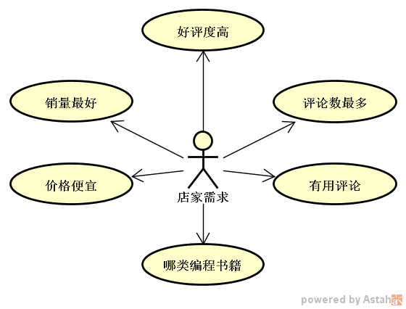
图3-1 用户需求图

如果店家在网上一家一家搜索信息，那么工作量将会非常大，而且浪费时间；这时，爬虫的功能就凸显出来了，它可以满足用户对有用数据的挖掘，非常高效；如果完成对数据的挖掘，那么下一步就需要对数据清理，就是排除异常和没用数据。这一步骤可以通过图表分析取出没用数据；最后一步就是要通过聚类KMeans算法来分析下同价位的畅销书。

4 数据挖掘
对于数据挖掘，本设计首先需要确定书籍有用的特征：书名（作者、）、价格、好评度、评论数、出版社等关键信息；其次，为了更好地分辨和做深入研究，本论文还对书籍链接、店家链接也做了信息提取。
数据挖掘主要流程图如下：
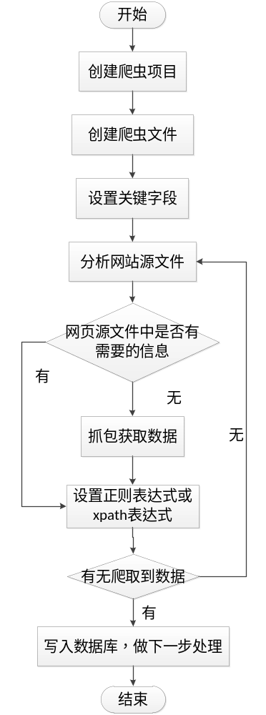
图4-1 数据挖掘流程图

下面将对上面的流程图做一个具体的分析：
- 使用python语言作为爬虫的编写程序，使用pycharm软件来作为爬虫的开发环境；
- 在终端中可以通过以下指令来创建一个爬虫项目：
Scrapy startproject jingdong
- 一个爬虫项目往往可以存放多个爬虫文件，以备爬取不同的网站或者关键信息，具体创建一个自动爬虫文件可以通过以下指令：
Scrapy genspider –t crawl jd jd.com
在创建好环境后本设计需要对书籍的关键字段进行设置，对照上述对Scrapy爬虫框架的分析可以知道，本设计要在items中设置关键信息：
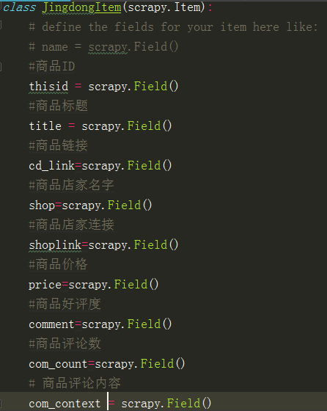
图 4-2 爬虫关键字段
可以看到在程序中设置的字段与之前需求分析的相一致。
此外，本论文使用到的Scrapy的项目目录如下图：
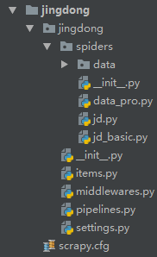
图 4-3 Scrapy的项目目录
可以看到，当本设计创建了Scrapy框架的爬虫后，许多文件都会自动生成，本设计只需要在原来的框架上修改就行，这样就可以高效地利用程序了。
- 现在就到了对网站的源文件进行分析了，本设计需要知道哪些关键字段是在网页源文件内就可以爬取到的？哪些字段是包含在数据包之内需要通过抓包工具来爬取的？
具体网页截图如下：
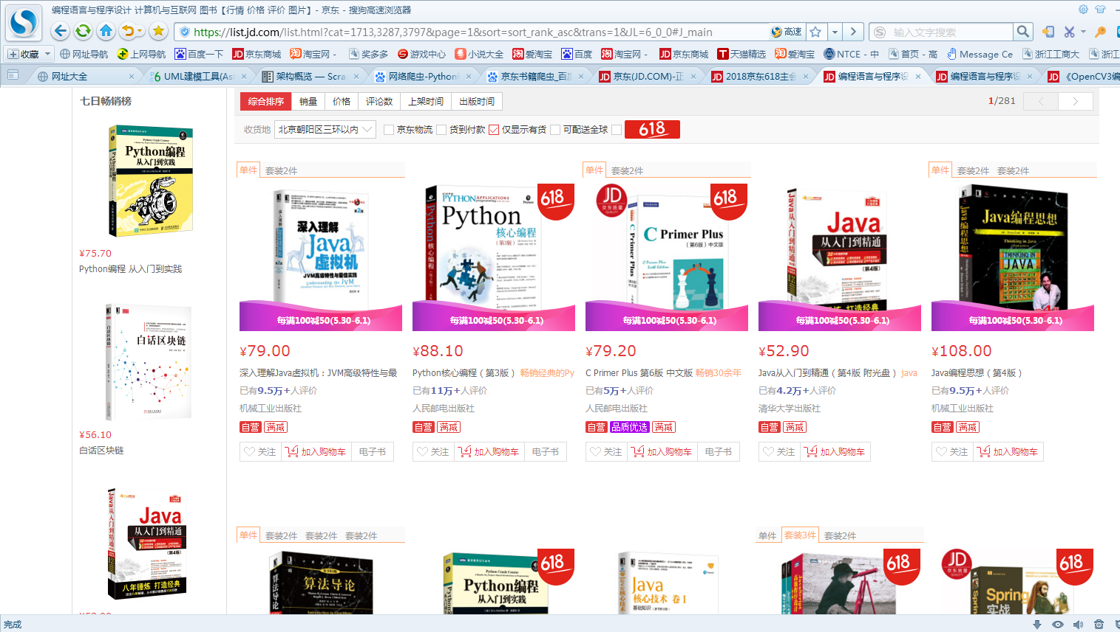
图 4-4 京东书籍网页截图
本设计可以看到：在域名中的page=1就是表示当前网页处于商品信息的第一页，如果把它换成page=2就会自动跳转到第二页，以此类推，在此不再赘述。
下面对上述网页的源文件进行分析：
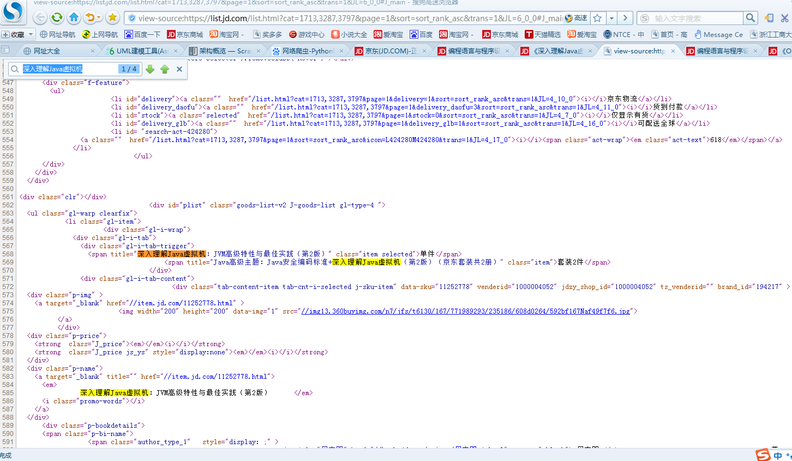
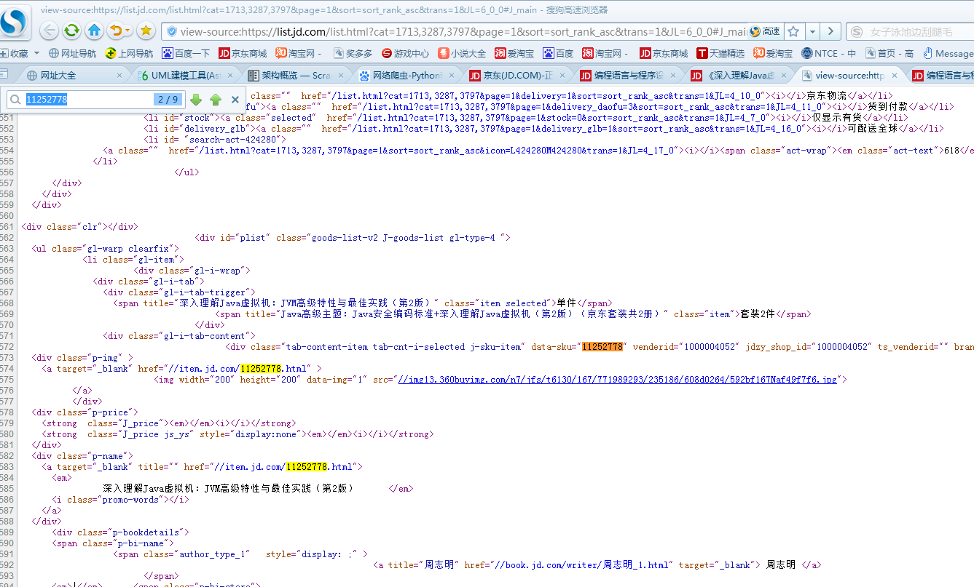
图 4-5 网页源文件截图
本设计以商品页面的第一本书籍：“深入理解Java虚拟机”为例，来爬取关键字段。可以看到商品页面中出现的所有书籍标题、商品ID都会出现在网页源文件中，所以，可以遍历商品信息源文件来获取当前页面中所有商品ID，来打开每个具体商品详情页面。因为本设计可以看到，不同商品详情页面实际上只有商品的ID不同而构建的
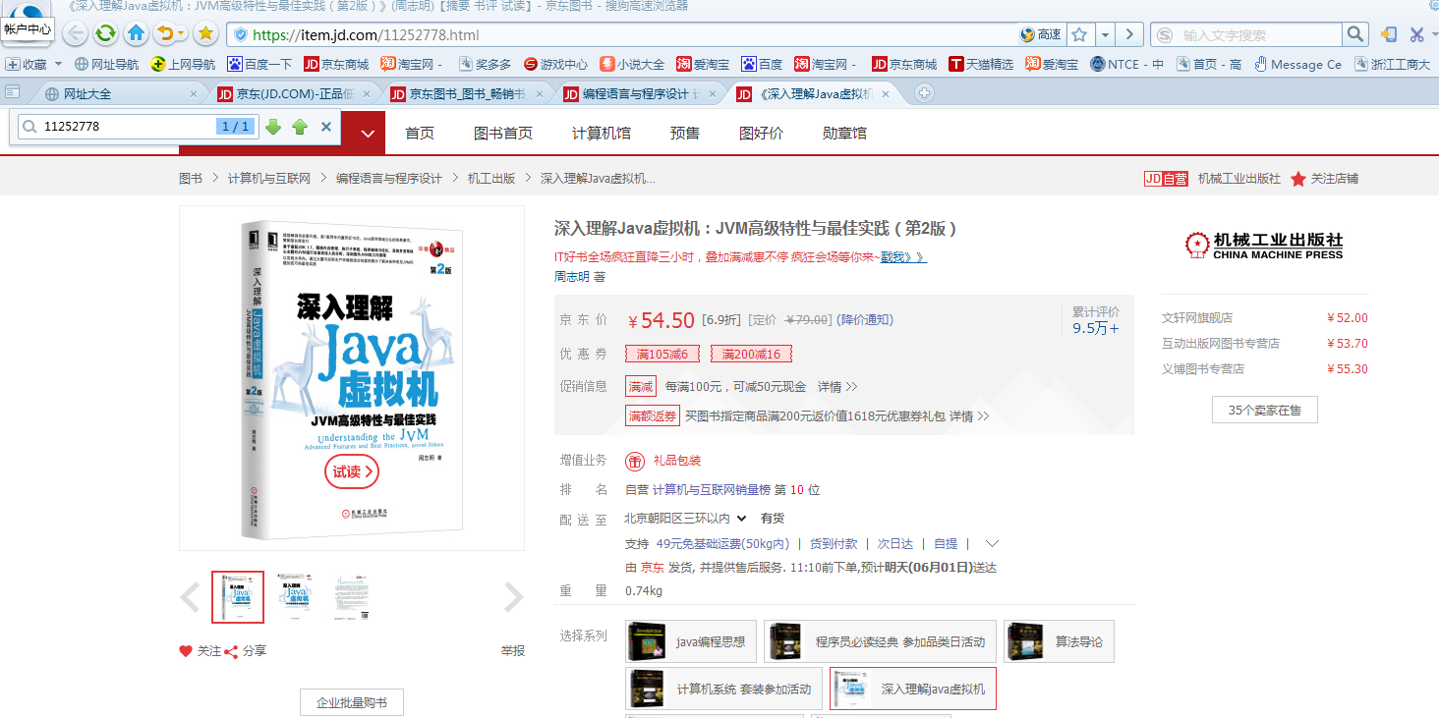
图 4-6 商品详情页面
因此，本设计可以先爬取商品页面中的每一个商品ID，然后根据商品ID来构造具体的商品详情页面，进入了商品详情页面本设计再找有哪些可以直接在源文件中可以找到的字段，通过网页的擦讯功能本设计发现，商品的：商品ID、商品名称、商品链接、（店家名称）出版社和店家链接，都可以在源文件中看到：
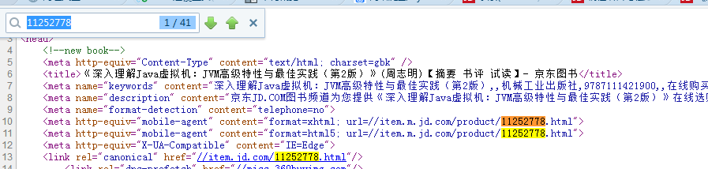
图 4-7 商品ID
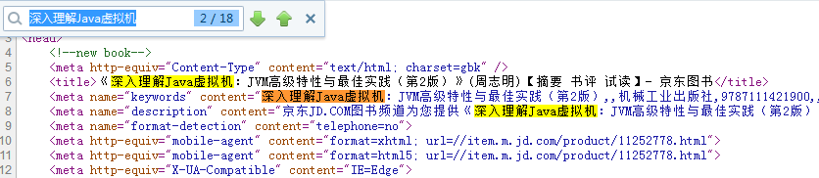
图 4-8 商品名称
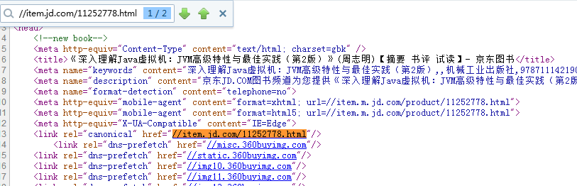
图 4-9 商品链接
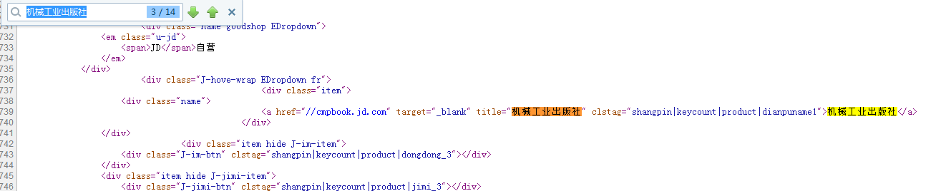
图 4-10 商品出版社
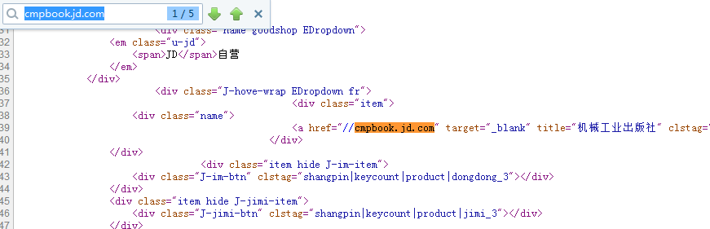
图 4-11 店家链接
综上所述，本设计可以设置合适的xpath表达式或者正则表达式来匹配出上述信息，还有商品的价格、好评度、评论数和评论内容都需要抓包来获取。
为了把网页上的显示的数据包都抓住，本设计需要设计一套方法来抓包，确保没有遗漏的数据包。本设计可以这样：1、对火狐浏览器指定一个代理服务器，就是浏览器只能通过代理服务器进行上网；

图 4-12 抓包示意图
2、使用Fiddler来充当代理服务器的角色，同时fiddler也是一个抓包工具，那么可以说在一块指定网卡上的所有流经浏览器的数据包也一定会被Fiddler抓到；3、一一排查Fiddler抓到的数据包，找到价格和评论的数据包进行URL解析，分析所有商品价格和评论的网站规律，构造出相应的价格和评论网址；
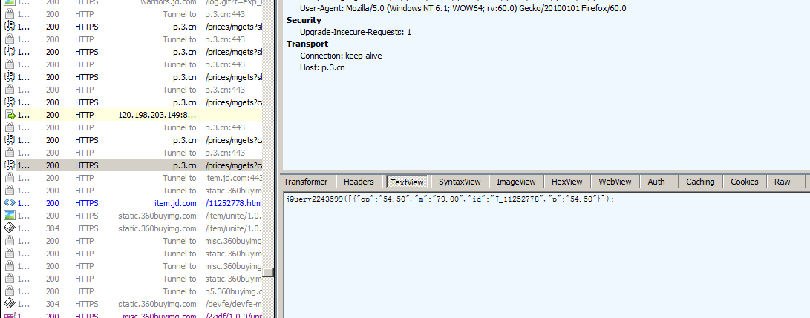
图 4-13 价格数据包
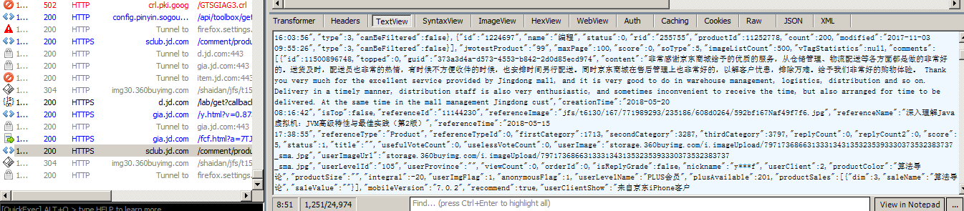
图 4-14 评论数据包
通过上述方法就可以抓到京东商品的价格和评论信息数据包了，把数据包的url地址进行解析就可以构造出每一个商品的价格和评论数数据包的url了。
- 设置正则表达式或者xpath表达式来匹配网页中的关键信息，进行数据爬取，最后将爬取到的数据写入数据库，由于商品的ID是独一无二的，所以在创建表的时候，可以把商品ID作为主键，再依次写入数据。
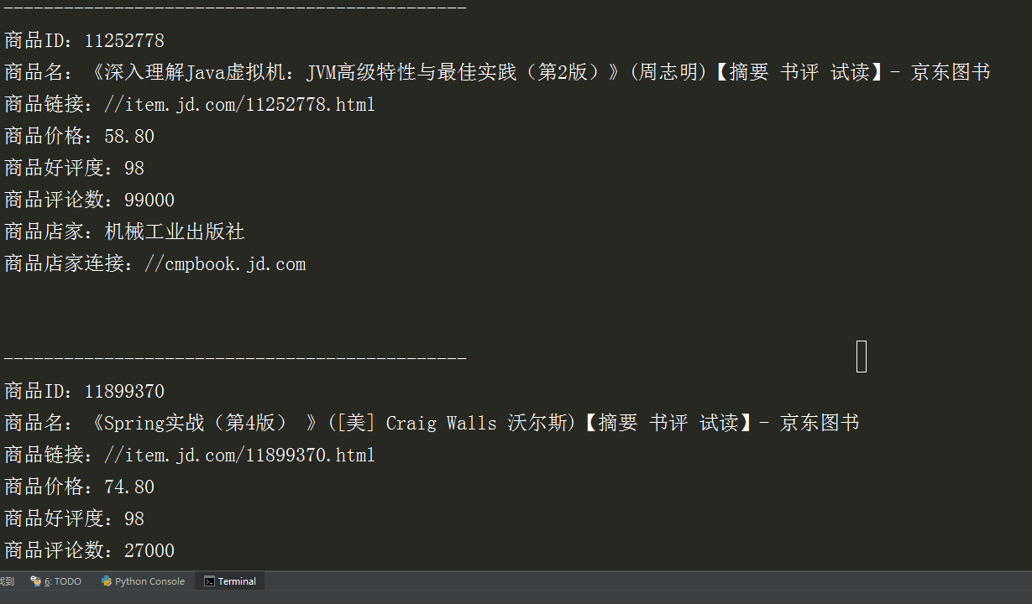
图 4-15 爬取过程截图
在爬取的过程中本设计需要注意几个地方：
- 当遇到没有数据的时候，信息爬取出错时，本设计要抛出异常，就是直接跳过该数据；
- 当同一个IP在短时间内多次访问京东网站时，本设计的IP会被屏蔽掉，所以本设计设置了代理服务器去爬取数据；
- 为了高效地爬取数据，本设计使用了爬虫的浏览器伪装技术；
通过上述步骤的设置后，整个爬虫的生命力就会顽强许多。
爬取到的数据为了方便分析，本设计首先把它保存到一个数据库中，为此本设计先要创建一张表来存放数据，本次使用的数据库是MySql数据库，采用Navicat软件来连接数据库，对其实现“增删改查”等功能。创建的查询语句如下：
create table books2
(
thisid varchar(8) PRIMARY KEY,
title varchar(100) not NULL,
cd_link varchar(100),
price numeric(18,2) not null,
good_comment int default 100,
com_count int default 0,
shop varchar(100),
shop_link varchar(100)
);
插入的数据表中的数据如下：
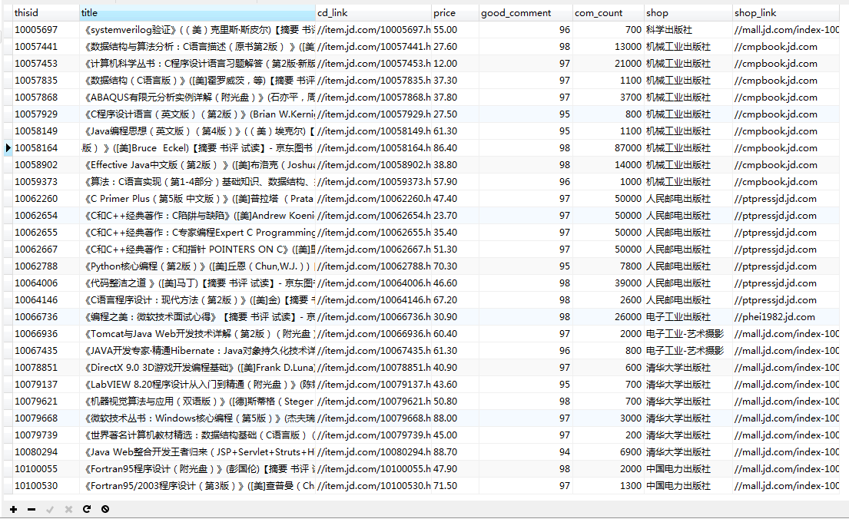
图 4-16 数据截图
为了更好地分析数据之间的关系，本设计先要把所有数据以csv格式导出：
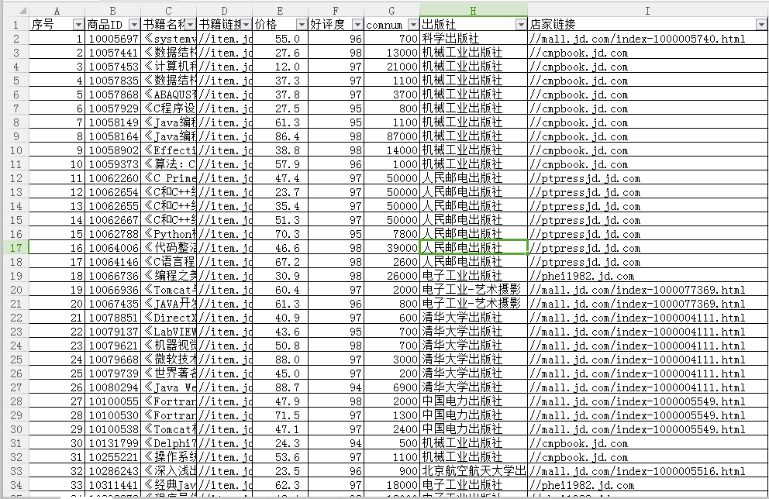
图 4-17 csv文件截图
至此，本设计的所有数据挖掘部分就结束了，下面就需要对上述的数据进行数据分析了。

5 数据分析

5.1 数据预处理
在数据分析之前本设计需要进行数据清洗，就是把爬取到的没用数据进行去除，只留下可以数据分析的数据。
缺失值处理
先用数据分析处理库pandas读取.csv文件中的数据，存储为数据框格式。可以发现该数据中有许多书的评论数为0，所以首先要做数据清洗，找到这些缺失值，这也是数据分析过程中很重要的一环。在数据分析过程中，对这些缺失数据有两种处理方式，可以用评论数的中位数值来填补，也可以直接删除缺失数据，针对相应情况选择处理方式^{[3]}。
本设计利用Excel软件对“价格为零”，“评论数为零”的数据进行去除，因为它们不能代表共性。
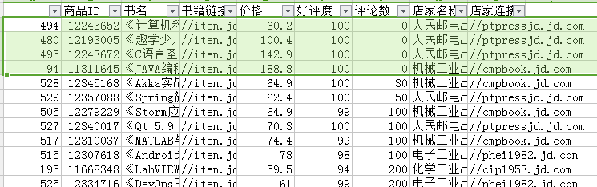
图 5-1 数据清洗
异常值处理
其次，对此我们需要画出各种指标的关系图，看一下，哪些数据是偏离正常阈值之外的，就把它们去除，留下有用的数据。我们先找价格和评论数不符合的数据，画出每本书籍的价格和评论数的折线图：
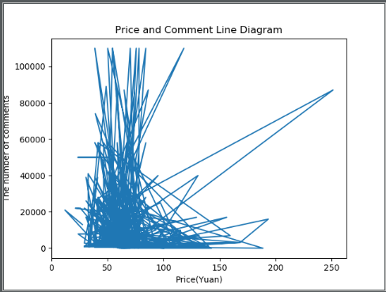
图 5-2 价格和评论数折线图
可以看到：“评论数接近于0”，“价格很高但评论数一般”的数据都不在阈值之内。可以从图上直观地看到，大体上价格和评论数的范围都集中在一个“L”型的区域内，具体而言，价格的范围主要在1~150之间；评论数的范围主要在10~100000左右。也就是在该范围之内的数据最具有一般性，可以对它们进行下一步的数据分析，其余的数据都应该被清洗掉。
对此，首先应该得到所有样本的“样本数量”、“均值”、“标准差”、“最小值”、“中位数”、“最大值”……有用数据。这些看似复杂的计算，我们都可以通过python的一个库：pandas(专门用来分析数据的库)来一举获得，如下图：
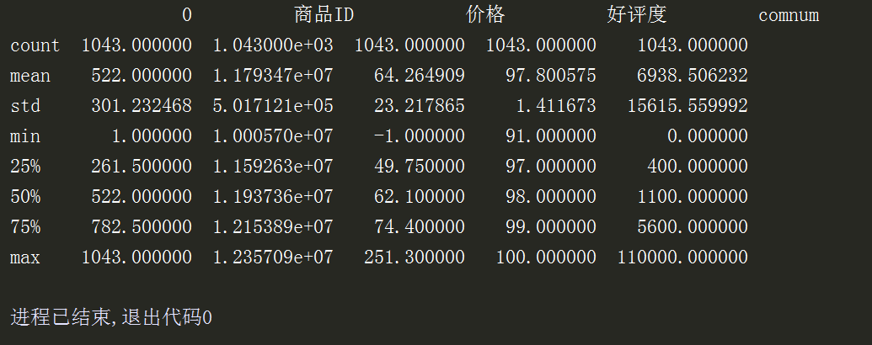
图 5-3 数据统计图
由于数据样本很多这里一旦发现异常值就把值做删除处理。
在做异常值处理时首先要找到异常值，先画数据的散点图观察一下数据分布情况，这里用python的数据可视化库Matplotlib作图。
具体数据清洗结果如下图（横轴代表价格，纵轴代表评论数；右边的是清理之后的图）：
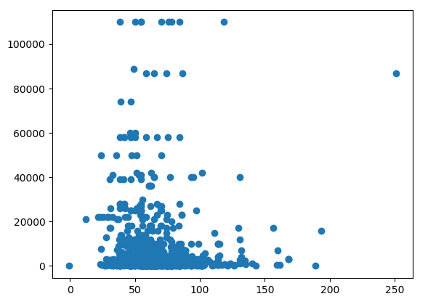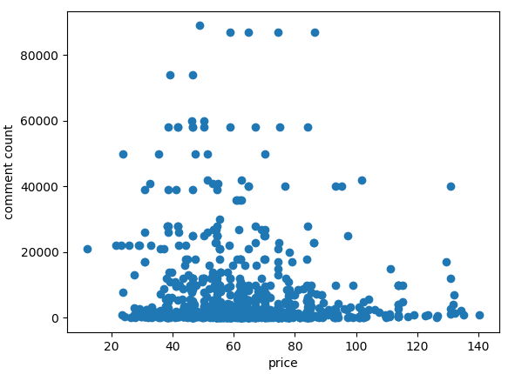
图 5-4 数据清理截图
可以看到有部分数据评论数过高，或许为热销商品或者存在刷评论，还有一部分数据价格过高，甚至高达250，而一般书籍价格不会高过150。对于这些异常值我们在作数据分析时一般不会考虑，删除或者改动这些异常值即可^{[3]}。
可以看到在设计的阈值之外的数据都已经被清理掉了（注意x轴的长度），清理之后的散点图也顿时感觉明朗许多，异常值也没有那么明显了。但是在第一次异常值处理后还发现总体数据很零散，不集中分布；有些超过平均水平的数据也不代表共性，所以需要对数据进行第二次清洗。
可以看到价格的范围大致在10~120左右，评论数主要集中在200~7000，为了方便分析，本设计把不在上述范围内的数据都删除，再次画出散点图：
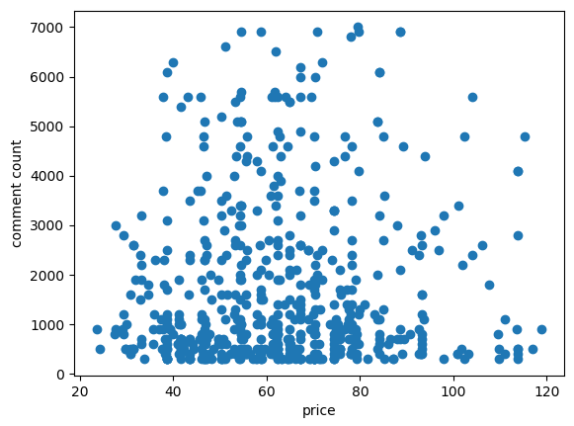
图 5-5 价格-评论数散点图
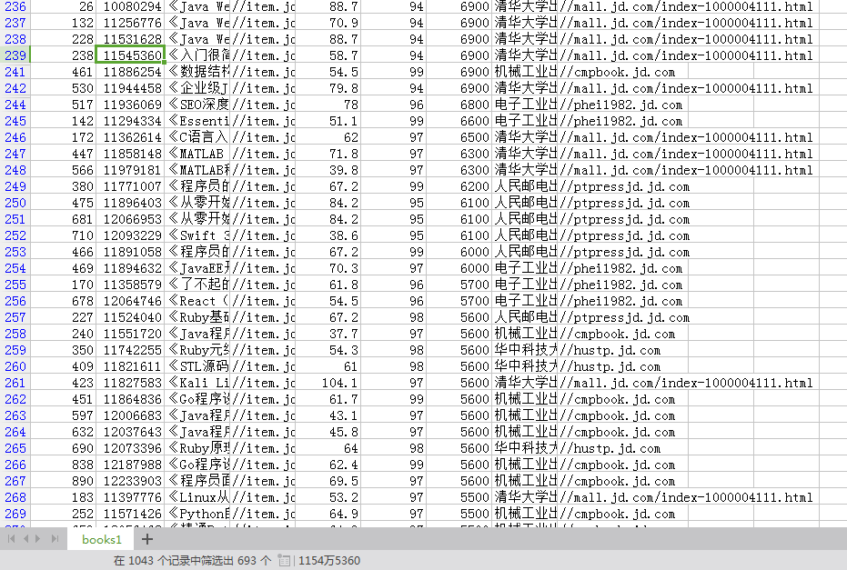
图 5-6 最终得到的分析数据
最后数据清理后剩余的总数据有693条记录。

5.2 K-Means聚类可视化分析
最后对数据作聚类分析，这里采用了机器学习算法——K-Means聚类算法，K-Means聚类算法是机器学习中的一个无监督学习算法，简单，快速，适合常规数据集，具体的算法执行步骤如下：
1、初始化聚类中心；
2、计算样本点到各个聚类中心的距离，选择距离小的，进行聚类；
3、计算新的聚类中心，改变新的聚类中心；
4、重复2-3步，直到聚类中心不发生改变；
通过调用Python的机器学习库sklearn，可利用此算法实现对商品的分类：
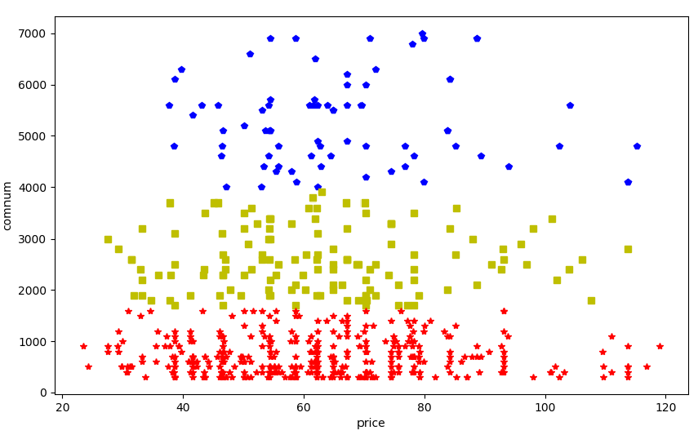
图 5-7 KMeans聚类分布图
从聚类结果中可以看到，在价格10~120元之间，K-Means聚类算法将评论数200~1600的分为了一类，评论数大致从1600~3900的分为一类，评论数大致在3900~7000的分为了一类，基本按照书籍是否畅销分成了三类，从图中可明显看出聚类效果。
在对所有数据聚类分析之后，就需要利用Excel软件对不同类别的数据进行分析了：

对应上图的蓝色类别：评论数在3900~7000的编程书籍(共77本)
评论数在3900~7000的编程书籍(共77本)
python | java | c++ | c | html | javascript
10 | 16 | 8 | 2 | 1 | 2
Swift | matlab | go | ASP.NET | JSP | 其它
3 | 3 | 2 | 4 | 2 | 24
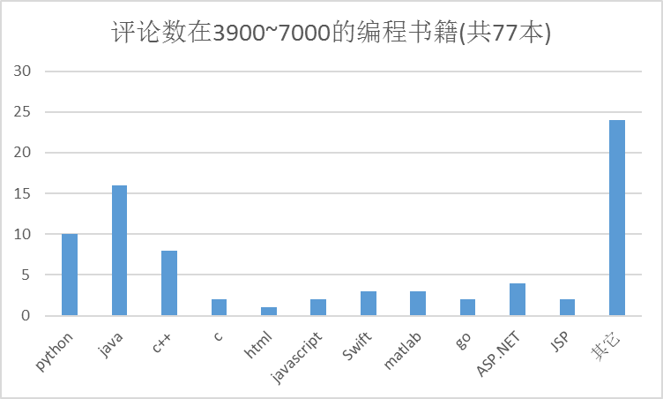

对应上图的黄色类别：评论数在1600~3900的编程书籍(共144本)
评论数在1600~3900的编程书籍(共144本)
python | java | c++ | c | html | javascript
23 | 21 | 11 | 2 | 3 | 8
php | Linux | Web | 虚拟机 | SAP | 其它
7 | 4 | 6 | 2 | 3 | 54
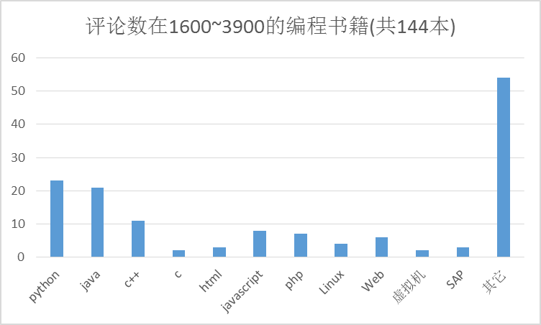

对应上图的红色类别：评论数在200~1600的编程书籍(共472本)
评论数在200~1600的编程书籍(共472本)
python | java | c++ | c | html | javascript
60 | 52 | 23 | 15 | 8 | 17
php | R语言 | Web | SQL | windows | 其它
12 | 11 | 26 | 5 | 5 | 238
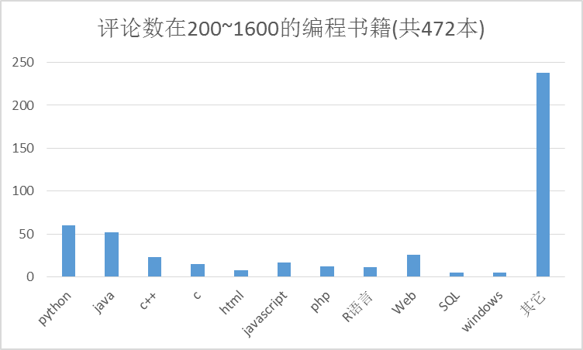
可以看到在编程语言类书籍中最畅销的编程语言主要是：Python,Java,C++，所以可以根据不同畅销种类，可以推荐以上编程书籍：就是可以推荐最畅销种类中的上述编程语言书籍推荐。
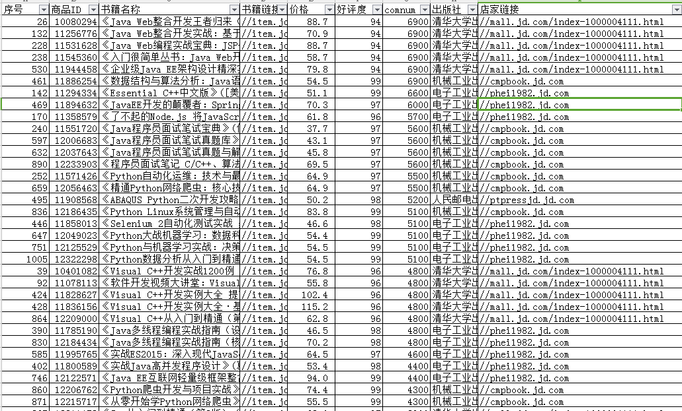

6 总结
本文完成了先对数据的挖掘，爬取类京东商城书籍的关键信息，再到数据缺失值和异常值处理，再到商品的散点图分布和K-Means聚类可视化分析的全部过程，可以判断给定的书籍是否属于畅销类，并且还初步地推荐了90本畅销书籍。
但是，对于有用的书籍价格、评论数、出版社等数据还没有想好合适的算法综合地利用这些数据来推荐书籍，得出更好的结果。

参考文献
- 孙小越,王超.基于Scrapy框架的电商数据分析平台[A].山东青岛:青岛理工大学,2017(10):13卷28期.
- http://scrapy-chs.readthedocs.io/zh_CN/0.24/topics/architecture.html
- https://www.baidu.com/link?url=5JtEN-OQwvKQLi3SAbKEq18rTw8BaIFNt-YKtpYjLzYN87_yzFWGLB5kW1HTeeQBpFeRQyqhJSRRTQTOXJoNfq&wd=&eqid=fb63568d000409bf000000025b10994c

